( обобщающий урок )

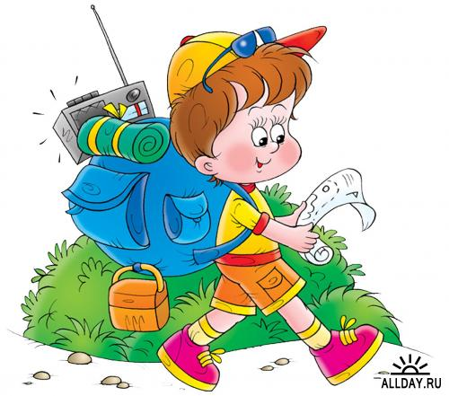

Цель урока:
обобщение изученного материала по теме «Путешествия»

Задачи урока:
развивающие:
- развивать способность к непроизвольному запоминанию, сопоставлению;
- развивать мышление, память, внимание, воображение, логику;
- развивать и поддерживать интерес к изучению английского языка.

учебные:
- совершенствовать произносительные навыки;
- формировать лексические и грамматические навыки;
- активизировать изученные структуры в кратких высказываниях по теме.

воспитательные:
- воспитывать активность и инициативность на уроке;
- воспитывать культуру поведения учащихся;
- воспитывать желание общаться на английском языке, получая при этом удовольствие, радость.

Оснащение урока:
Компьютер, проектор, экран, тематические картинки «Транспорт», «Путешествия»,
раздаточный материал, мяч, глобус

- Организационный момент
- приветствие
- Good morning, class! (Good morning, TV.)
- I am glad to see you! (We are glad to see you too.)
- How are you today? ( We are fine, thank you. And you?)
- I am OK, thanks. Sit down, girls. Sit down, boys.
- дата, погода
Now, let’s start our lesson.
- What date is today? ( Today is the 10th of December.)
- What day of the week is today? ( Today is Monday.)
- Who is absent? ( All are present today.)
- What is the weather like today? ( It is cold. It is snowy. It is frosty…)
- тема урока
( На доске - тематические картинки «Транспорт. Путешествие.» Учащиеся формулируют тему, которой будет посвящен урок.)
- Look at the pictures on the blackboard.
- What do you think is the topic of our lesson?
- What we are going to speak about?
- Yes, that’s right. The topic of our lesson is “Travelling”.

- Today we’ll speak about travelling and free time, we’ll also remember the words that we have learnt last lessons, we’ll ask and answer questions, read and translate texts.

- Фонетическая зарядка
- First let’s practice the English sounds. Repeat all together, please.
[ i ] – visit, picnic, English
[ ei ] – stay, arrange
[ p ] – plane, place,
[ b ] – bus, bike, boat
[ t ] – train, travel, travelling

- Now let’s remember the English poems. What poems about travelling do you know?
(Учащиеся рассказывают стихи о путешествиях)

Travelling Travelling
We go by car I like to travel
And we go by train. By plane or on foot
We go by boat, To see new places
We go by plane. That’s really good.
We go by land
And sea and air
We go, go, go
From here to there.

- Речевая зарядка
Answer my questions, please.
( Игра с мячом. Учащиеся отвечают на вопросы учителя: повторение общих, специальных и разделительных вопросов)
- What is your name?
- How old are you?
- Are you 11, aren’t you?
- Where are you from?
- You live in Savino, don’t you?
- What form are you in?
- Do you like to go to school?
- What is your favourite school subject?
- You can drive a car, can’t you?
- Can you play snowballs?
- You don’t like apples, do you?
- Do you like to stay after lessons?
- Do you like to arrange a picnic?
- You like to arrange a party, don’t you?
- Do you like to travel?

Now I want you to look at the blackboard. You can see the pictures on it.
Tell me, please. How can we travel?
( На доске тематические картинки «Транспорт». Учащиеся отвечают на поставленный вопрос)

by bus by plane by car

by train We can travel by boat

by bike by ship on foot

- Презентация видеоролика
Now it’s time to see the film where you’ve answered one question: Why do people travel?( Видеоролик на тему «Путешествия». Учащиеся отвечают на вопрос: Почему люди путешествуют?)

- Физкультминутка
- Let’s have a rest! Let’s do some exercises, listen to me very attentively.
(Учащиеся выполняют команды учителя)
Stand up!
Sit down!
Clouse your eyes!
Touch your head!
Touch your nose!
Touch your ears!
Open your eyes!
Hands up!
Wave your right hand!
Wave your left hand!
Hands down!

- Активизация грамматических навыков
- Now we are going to do some grammar exercises. Let`s remember the construction “to be going to”. ( Учащиеся повторяют оборот «to be going to», спряжение, перевод на русский язык, выполняют упражнения на закрепление и отработку данного грамматического явления)

to be going to – собираться
I am going to
You are going to
He is going to
It is going to
She is going to
We are going to
They are going to

- Let’s see the presentation about this construction and do some exercises.
Презентация Power Point «Оборот to be going to» ( Учащиеся работают с презентацией и выполняют упражнения на употребление оборота to be going to: перевод на русский язык, заполнение пропусков, составление предложений, перевод на английский язык)

- Обучение аудированию, чтению
British children like doing different activities in their free time. Listen the text
where Susan is talking about her favourite spare time activities.
Listen to the speaker very attentively, then we’ll read and translate the text.

Susan: My best friend Megan and I often spend time together. Then the weather is
nice, we ride a bike, play tennis, swim in the pool or walk. When it rains, we play board games or watch TV. Best of all I like doing puzzles. I also play computer games. We are never bored!

- аудирование
- чтение по цепочке
- перевод
- аудирование
- воспроизведение

Fill in the gaps, please. (Учащиеся заполняют пропуски и воспроизводят содержание текста).

- Активизация лексических навыков
Let’s remember our active vocabulary. Look at my cards and make up word combinations. ( Учащиеся составляют словосочетания)

to stay
Example: to stay at home
to stay after lessons
to stay in the hotel

And now tell me, please, what do you like to do in your free time?

like to like doing

I

don’t like to don’t like doing

- Объяснение домашнего задания.
- повторение
- Подведение итогов.
- итоги урока, выставление оценок.

Приложение 1

Read and translate the text:

Susan: My best friend Megan and I often spend time together. Then the weather is nice, we ride a bike, play tennis, swim in the pool or walk. When it rains, we play board games or watch TV. Best of all I like doing puzzles. I also play computer games. We are never bored!

weather - погода
nice - хорошая
Best of all – больше всего
We are never bored! – Нам никогда не скучно!

_____________________________________________

Приложение 1

Read and translate the text:

Susan: My best friend Megan and I often spend time together. Then the weather is nice, we ride a bike, play tennis, swim in the pool or walk. When it rains, we play board games or watch TV. Best of all I like doing puzzles. I also play computer games. We are never bored!

weather - погода
nice - хорошая
Best of all – больше всего
We are never bored! – Нам никогда не скучно!

